إختبار للثلاثي الثالث في مادة

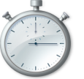
الرياضيات
02
متوسط
02
سـاعـة

- يسمح باستعمال الآلة الحاسبة


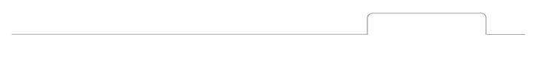

12نقطة

التمرين الأول
طول قاعة الأساتذة في مؤسسة تربوية على المخطط ( الرسم) بمقياس $\frac{1}{200}$
هو 3,75cm
- ماذا يعنى هذا المقياس؟.
- أحسب طولها الحقيقي ( تعطى النتيجة بالمتر ) .

3 نقاط

التمرين الثاني
2 نقاط
30 cm

15 cm

30 cm
30 cm
35cm
نريد حفظ 20 L من الزيت في وعاء
لاحظ الوعائين 1 ، 2
أي الوعائين يناسب ؟ مع التعليل ؟

التمرين الثالث
4 نقاط
في معلم متعامد و متجانس
1/ علم النقط التالية A( 0,1) ، B( +2,+3) ، C(4,1)
2/ حسب الرسم المتحصل عليه - ما نوع المثلث ABC ؟
3/ F نقطة تقاطع المستقيم (BC) مع محور الفواصل ، قيس الزاوية $\hat{CFO }$ هو 45⁰ ،
- ما هو قيس الزاوية $\hat{BCA }$
4/ أنشئ الدائرة المحيطة بالمثلث ABC

التمرين الرابع
3 نقاط
ABCD متوازي أضلاع . M منتصف الضلع [AD]
- أنشئ النقطة F نظيرة النقطة B بالنسبة إلى M
2 - بين أن الرباعي ABDF متوازي أضلاع .
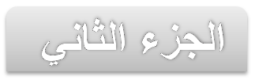
المسـألــــــة
8 نقاط
في مركز إصطياف لشاطئ سجلنا النسب المئوية للوحة رقم التسجيل لسيارات المصطافين
حسب الجدول الآتي :
المجموع | مستغانم | تيبازة | غليزان | الشلف | الولاية
%100 | 40% | 25% | x | 15% | النسبة المئوية

1/ ما هي النسبة المئوية للسيارات التابعة لولاية غليزان ؟
- 2/ اذا علمت أن عدد السيارات التي دخلت هذا المركز هو 450 سيارة ، ما هو عدد السيارات التابعة لولاية مستغانم
3/ مثل معطيات هذا الجدول بمدرج تكراري
وفق المقياس التالي :
أفقيا : ولاية 1 cm
عموديا : % 10 1 cm

